Laboratorios de computación

salas A y B

*Profesor: Alejandro Esteban Pimentel Alarcon*

*Asignatura: Fundamentos de Programación*

*Grupo: 3*

*Alumna: Aguilar Lara Alexa Patricia*

*No. de Equipo de cómputo empleado:*

*No. de lista o Brigada: 01 No. de cuenta: 316315515*

*Fecha de entrega: 26/08/2019*

CALIFICACIÓN: __________

**La computación como herramienta de trabajo del profesional de ingeniería.**

***Objetivo:***

Descubrir y utilizar herramientas de software que se ofrecen en internet, que permitan realizar actividades y trabajos académicos de forma organizada y profesional a lo largo de la vida escolar.

Parte 1: La nube

¿Qué es?

* Es un servidor de Internet que da servicios de almacenamiento.

Son redes de servidores conectados entre sí para funcionar de manera segura.

Parte 2: Comandos de búsqueda avanzada en Google

* Son operadores de búsqueda por símbolos

Actividad: Búsqueda y captura de todos los ejemplos.

* “la Facultad de Ingeniería de la UNAM”

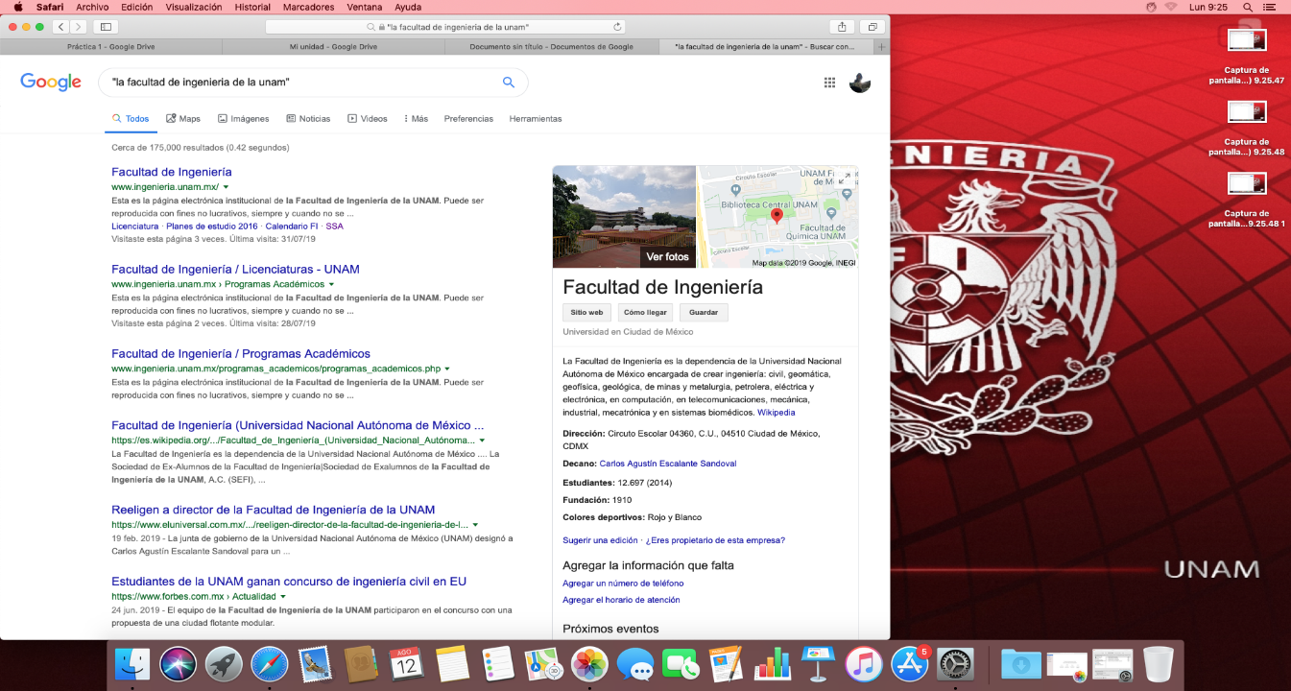Es un tipo de comando de búsqueda exacta: nos muestra lo que ponemos entre los paréntesis, en este caso lo primero que nos mostro fue la página de la Facultad de Ingeniería.

* Noticias cch AND prepa

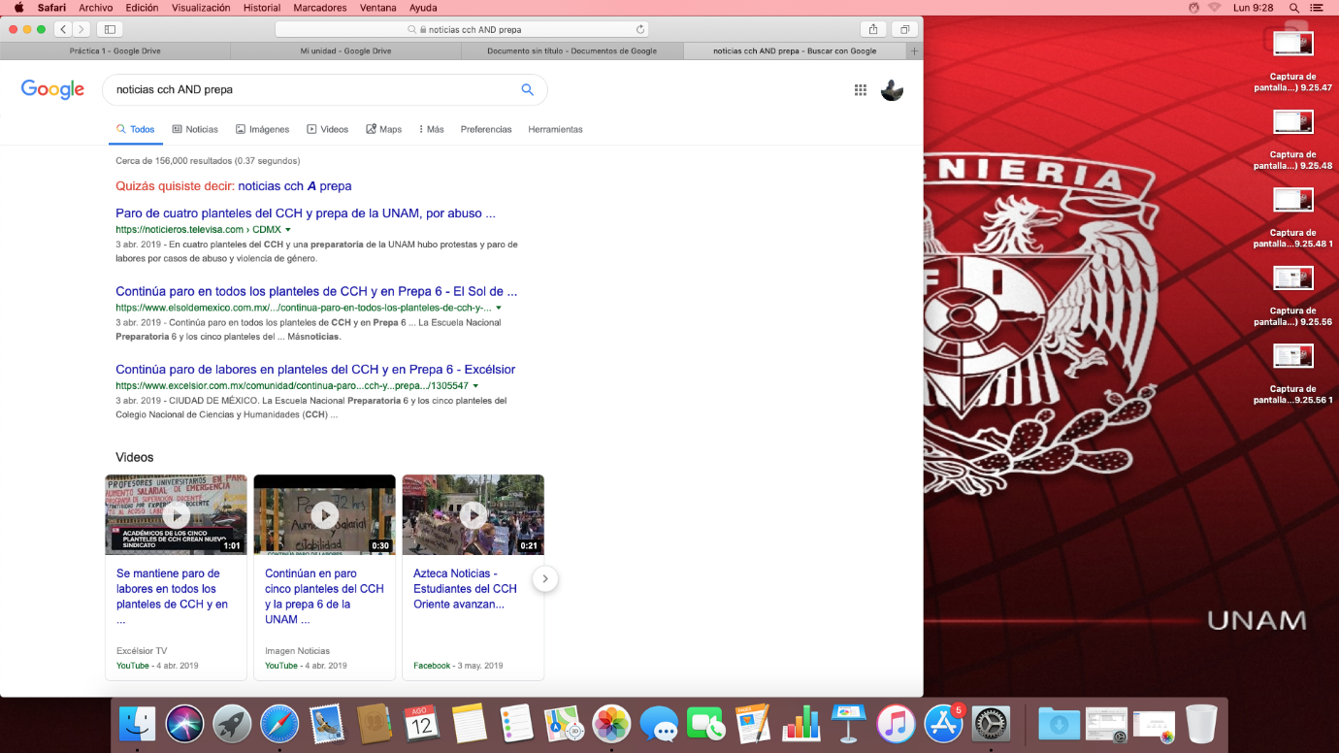Es un comando de búsqueda que nos muestra las noticias en este caso relacionadas de prepa y cch.

* Noticias cch OR prepa

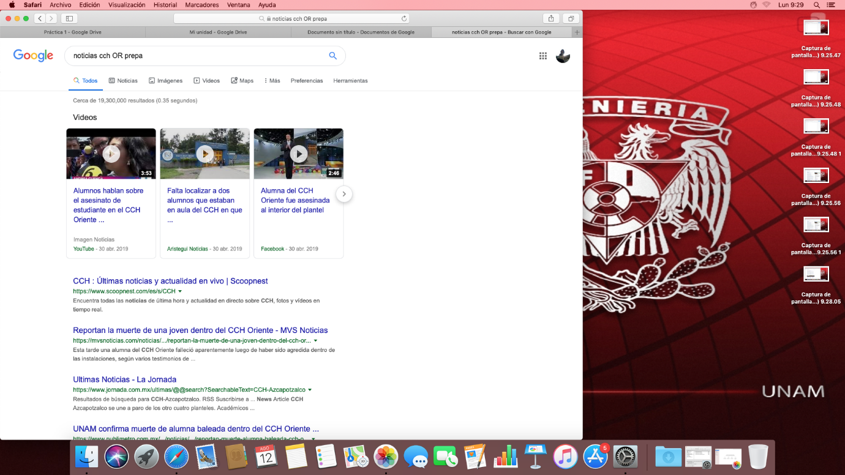Es un comando de búsqueda que nos muestra las noticias de ambos sitios de interés, pero sin estar relacionados.

* 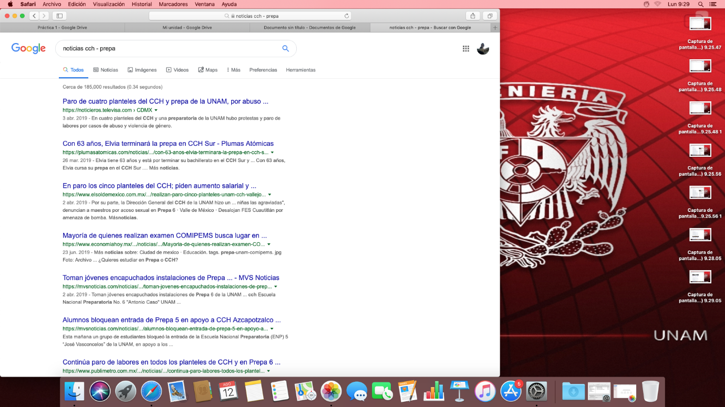Noticias cch – prepa

Este comando nos muestra sitios que contengan ambas palabras de interés, pero sin contener a la otra.

* Facultad de * UNAM

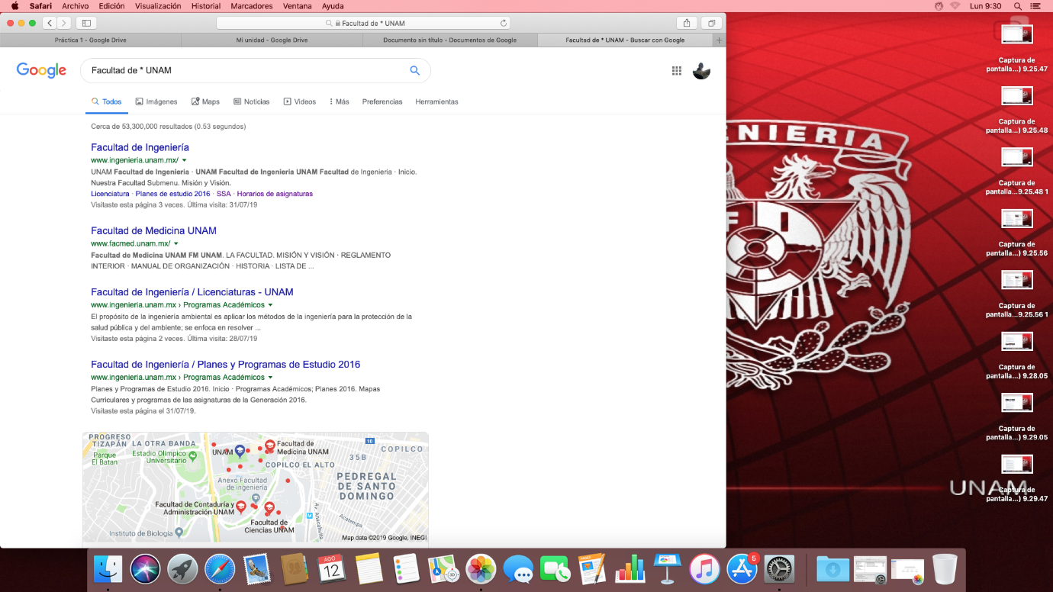Es un comodín de búsqueda exacta, al usarlo google nos regresa la palabra exacta que complete a la búsqueda.

* Define:ingeniería

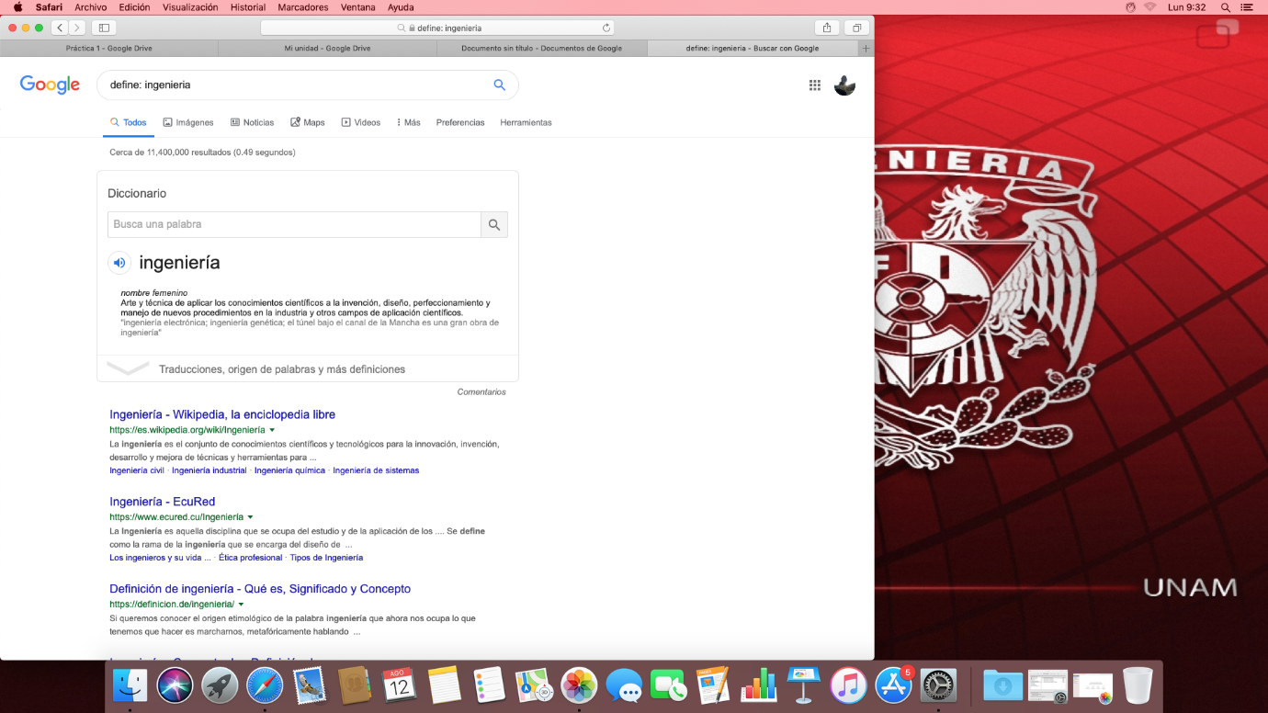Este comando nos arroja la búsqyeda exacta de lo que queremos definir, en este caso “ingeniería”.

* Site:ingeniería.unam.mx

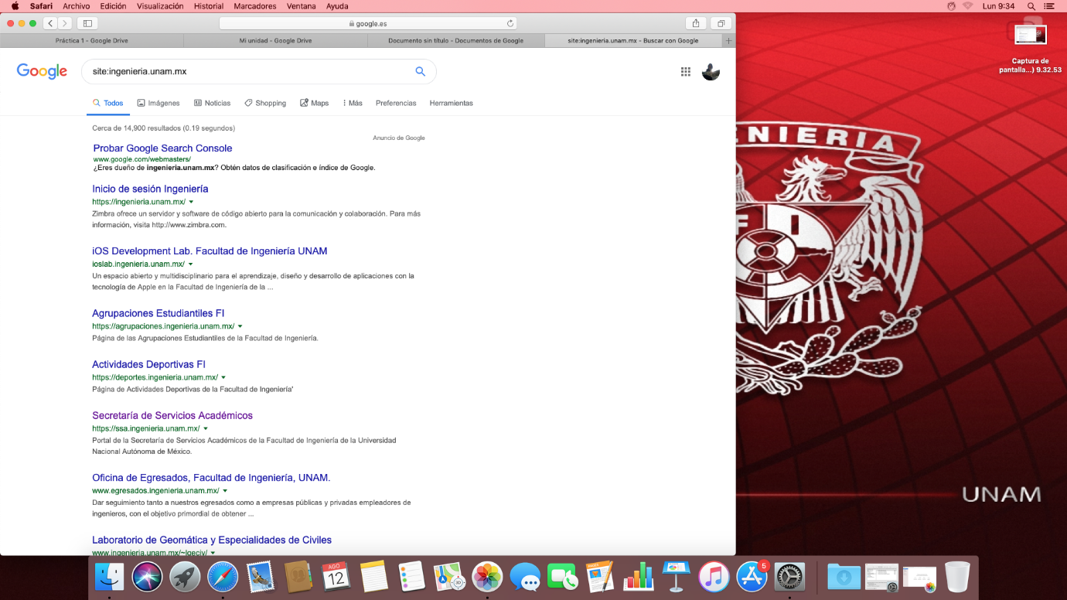Este comando de búsqueda avanzada, nos devuelve todas las páginas que el buscador encuentre en un dominio determinado por lo que ingresemos después de Site. Se usa cuando no nos aporta mucha información en este caso se agrega una cadena de palabras y Google nos mostrará sólo las páginas de ese dominio que contengan los términos especificados, en este caso “ingeniería.unam.mx

* Filetype:pdf (PDF,DOCX,TXT,PPT,etc)

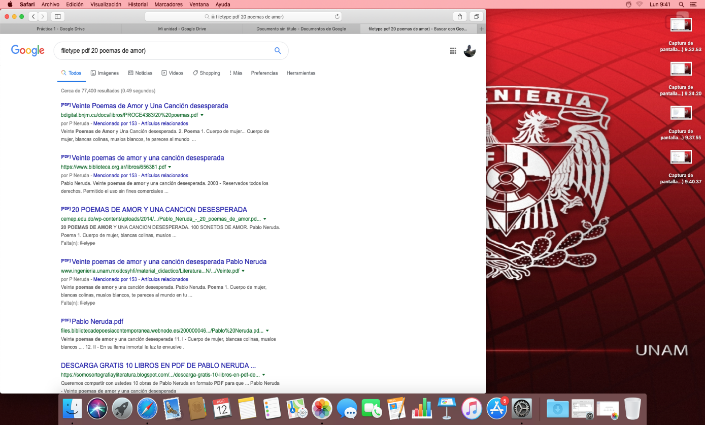Sirve para buscar diferentes tipos de archivos específicos como PDF, PPT, DOC. Esta abreviatura de tres letras se coloca tras el comando.En este caso se buscó un PDF de interés propio (20 poemas de amor y una canción desesperada –Pablo Neruda).

* Intitle:facultad de ingenieria unam (allintitle)

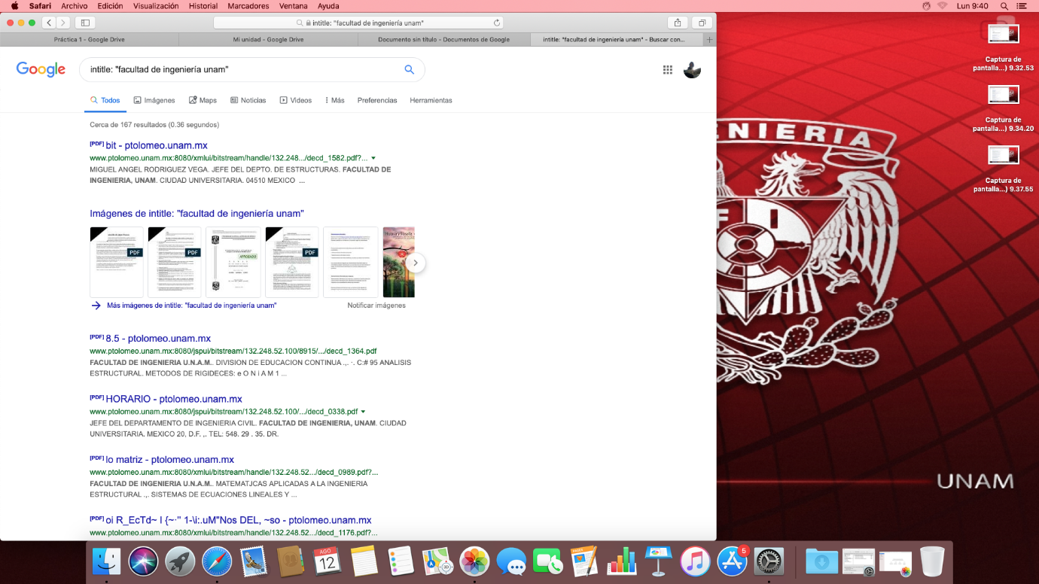intitle:palabrasclave nos devuelve aquellos resultados que contienen las palabras clave en el título de las diferentes páginas. En este caso nos arrojo todas las páginas que contuviera “facultad de ingeniería unam”.

* Inurl:facultad de ingenieria unam (allinurl)

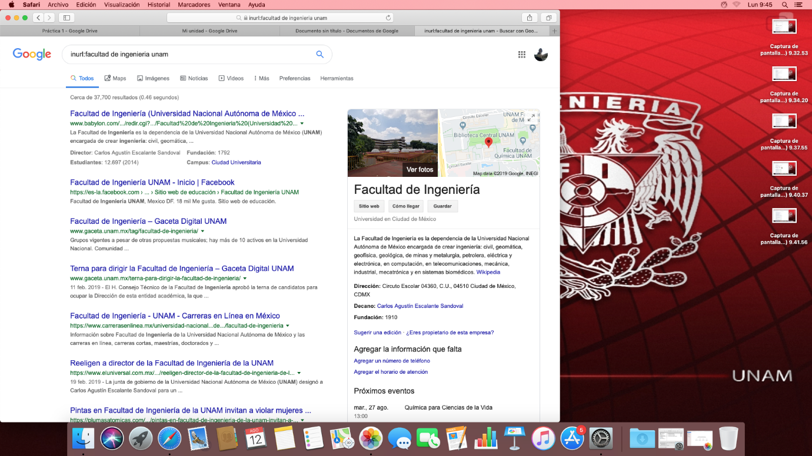El comando de búsqueda avanzada inurl:facultad de ingeniería unam, en este caso, nos devuelve los resultados que contienen en la URL una, todas o varias de las palabras clave que usamos. En este nos muestra las paginas o url que contuvieron a la búsqueda señalada.

* Intext:facultad de ingeniería unam (allintext)

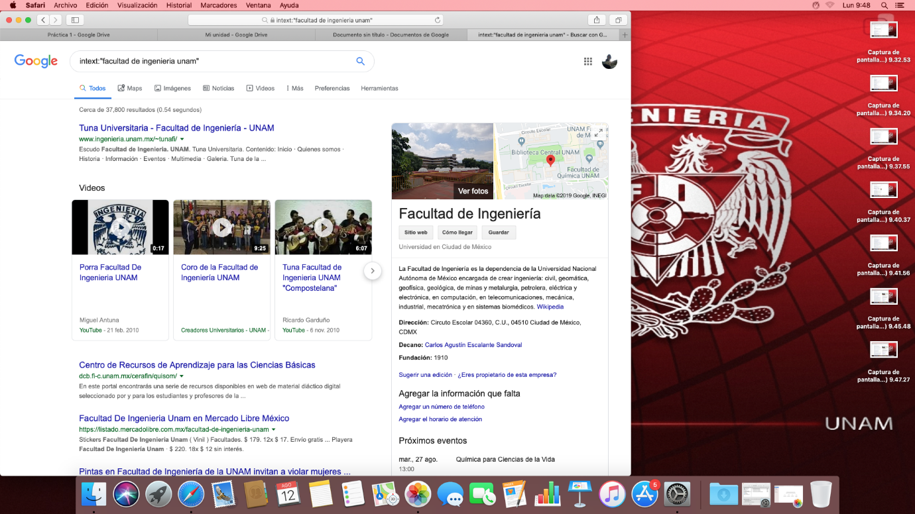La búsqueda sólo nos muestra aquellas páginas webs que contengan la palabra clave en su cuerpo de texto.

* Universidad AROUND(2) mexico

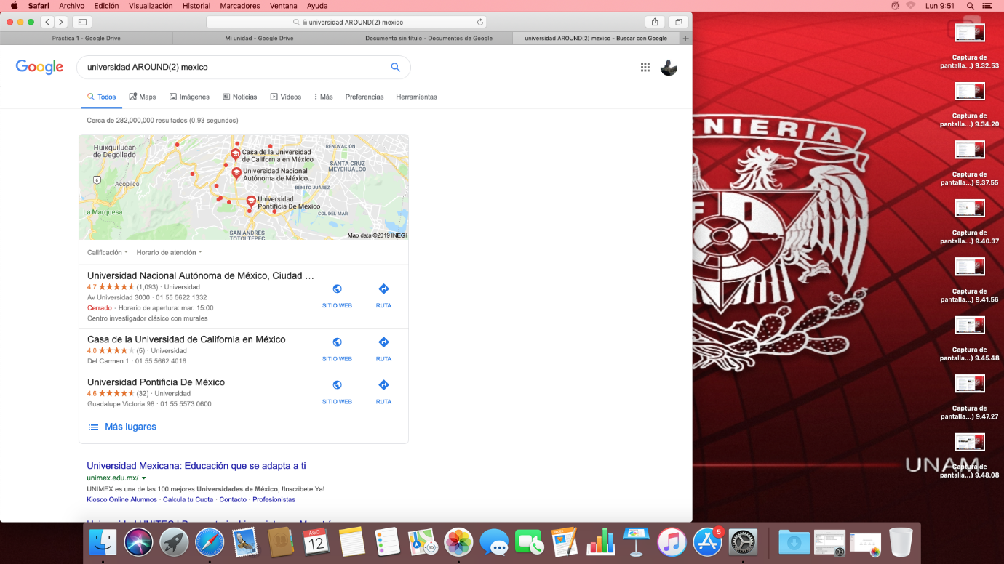Esta búsqueda nos muestra la localización de lo que hayamos buscado, por ejemplo las universidades que se encuentran en México.

* Google scholar

Es un apartado de búsqueda de google para material escolar.

Actividad: 5 búsquedas y capturas para encontrar artículos relacionados a su carrera.

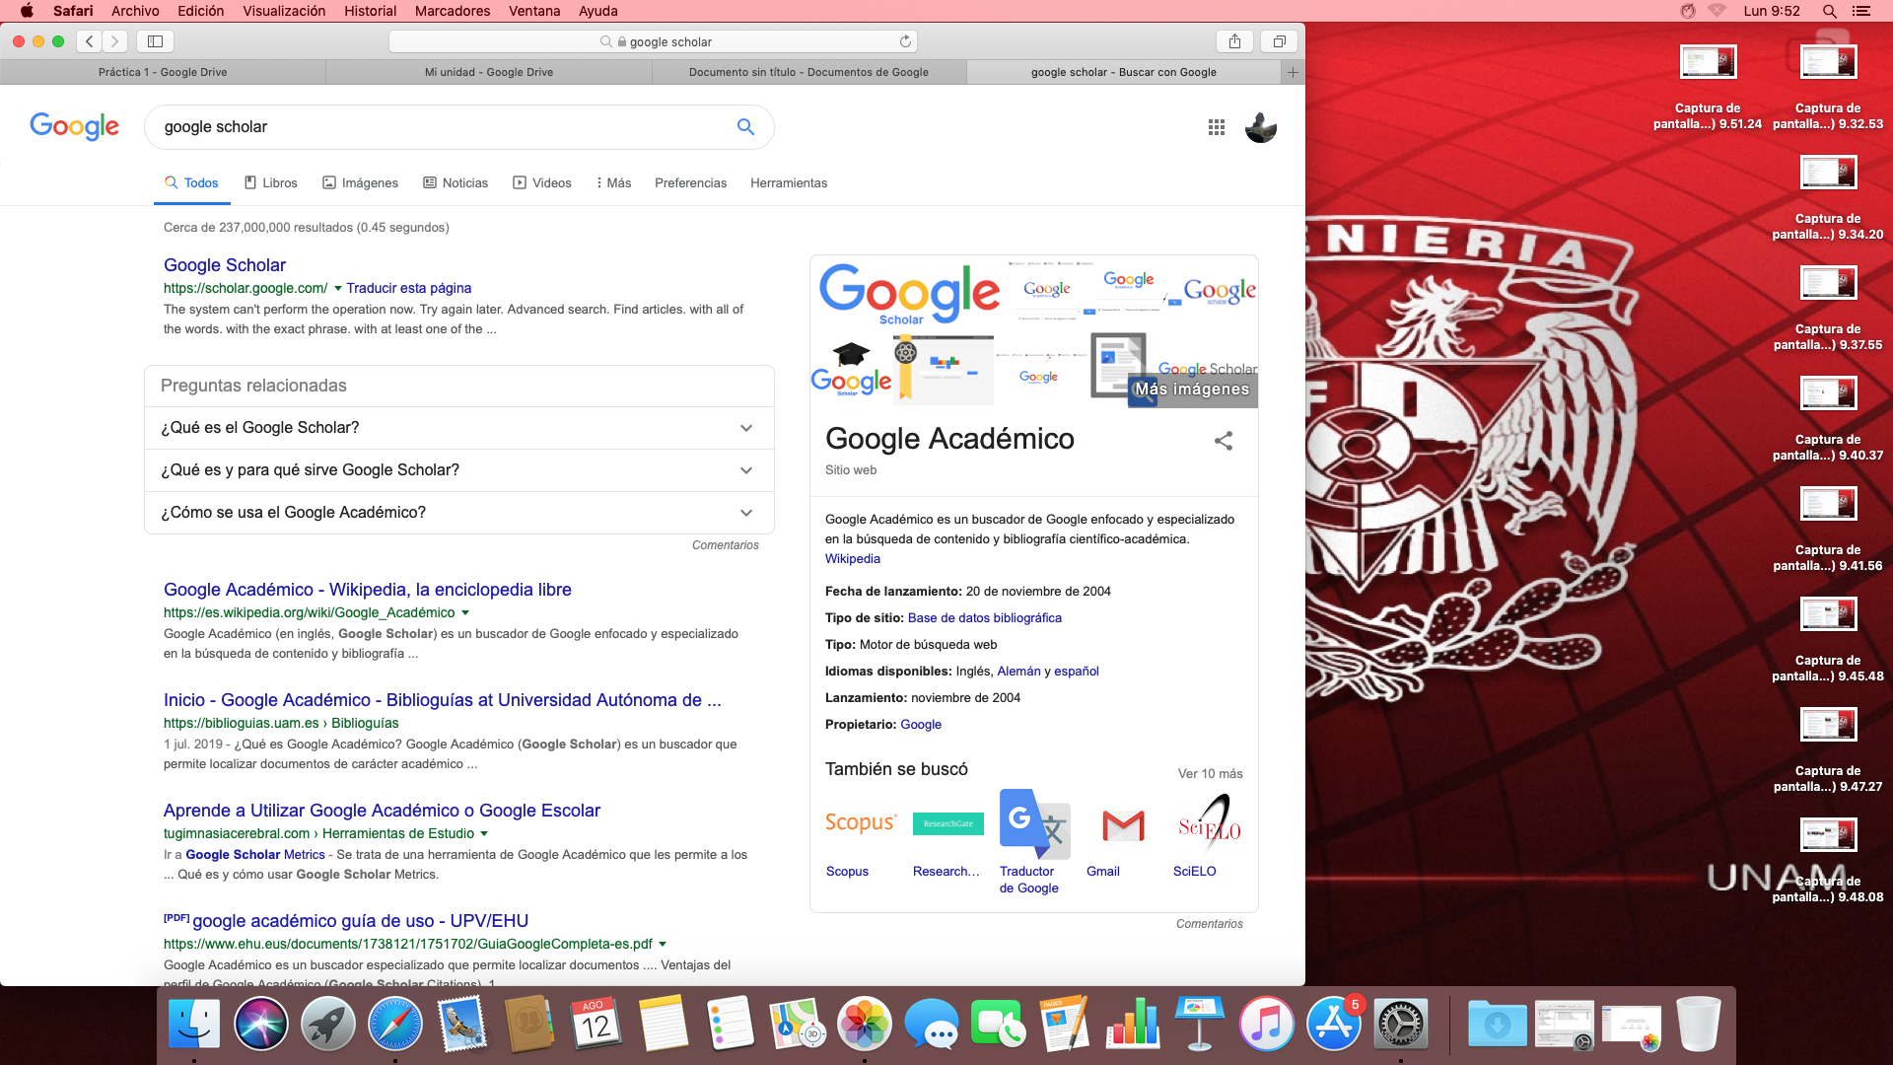

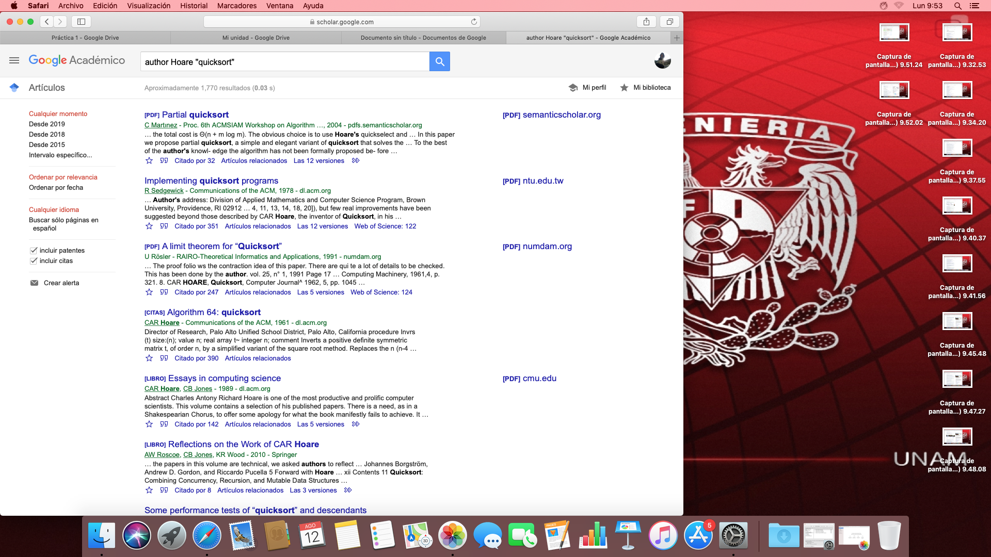

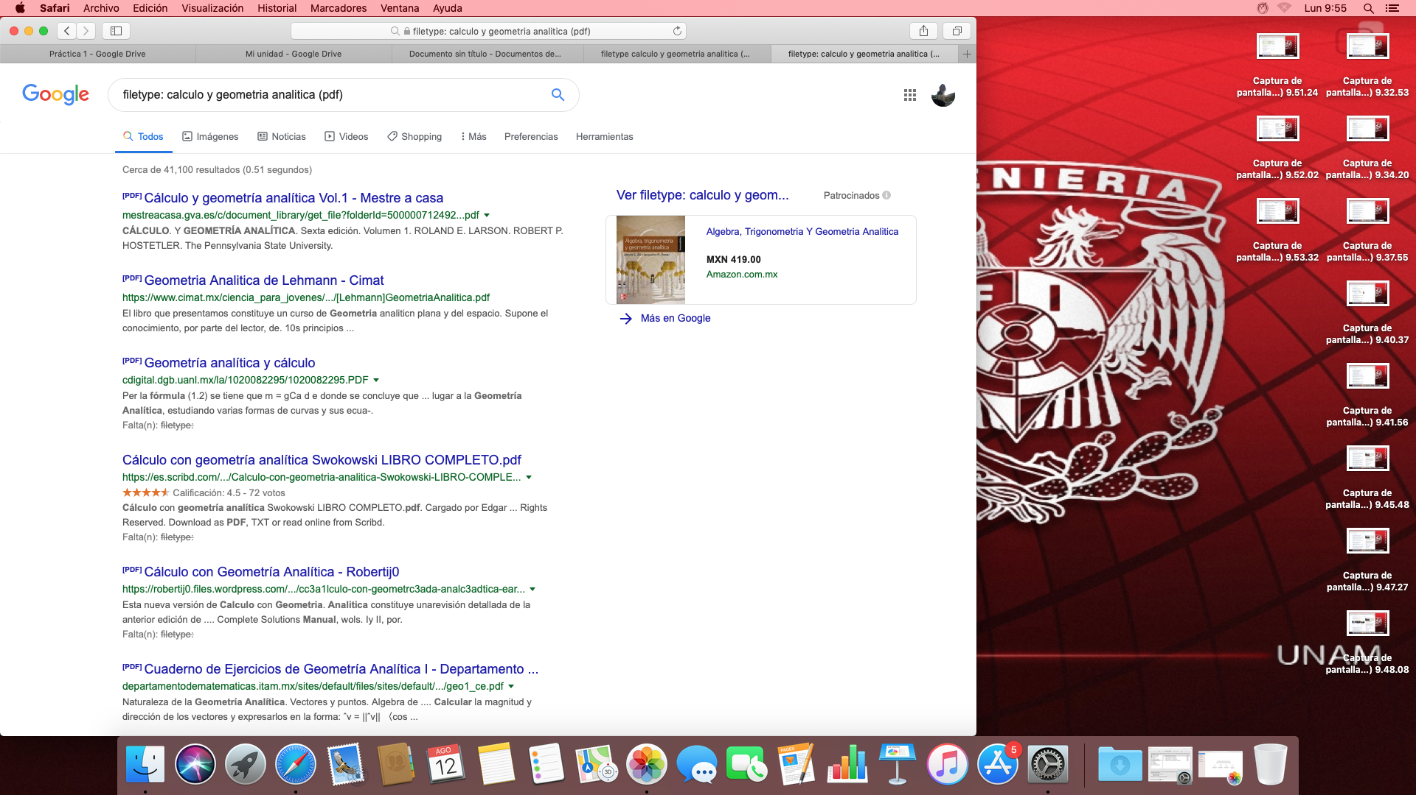

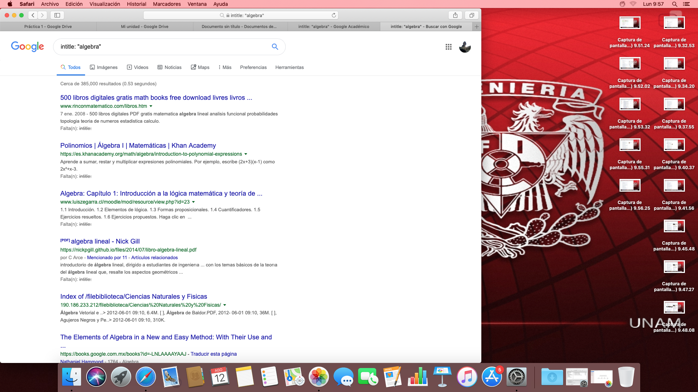

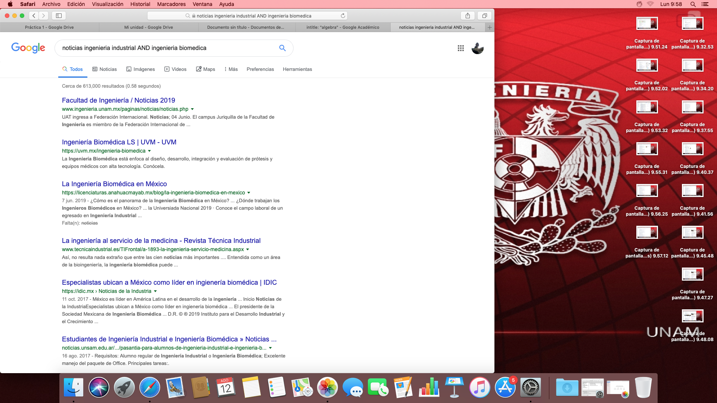

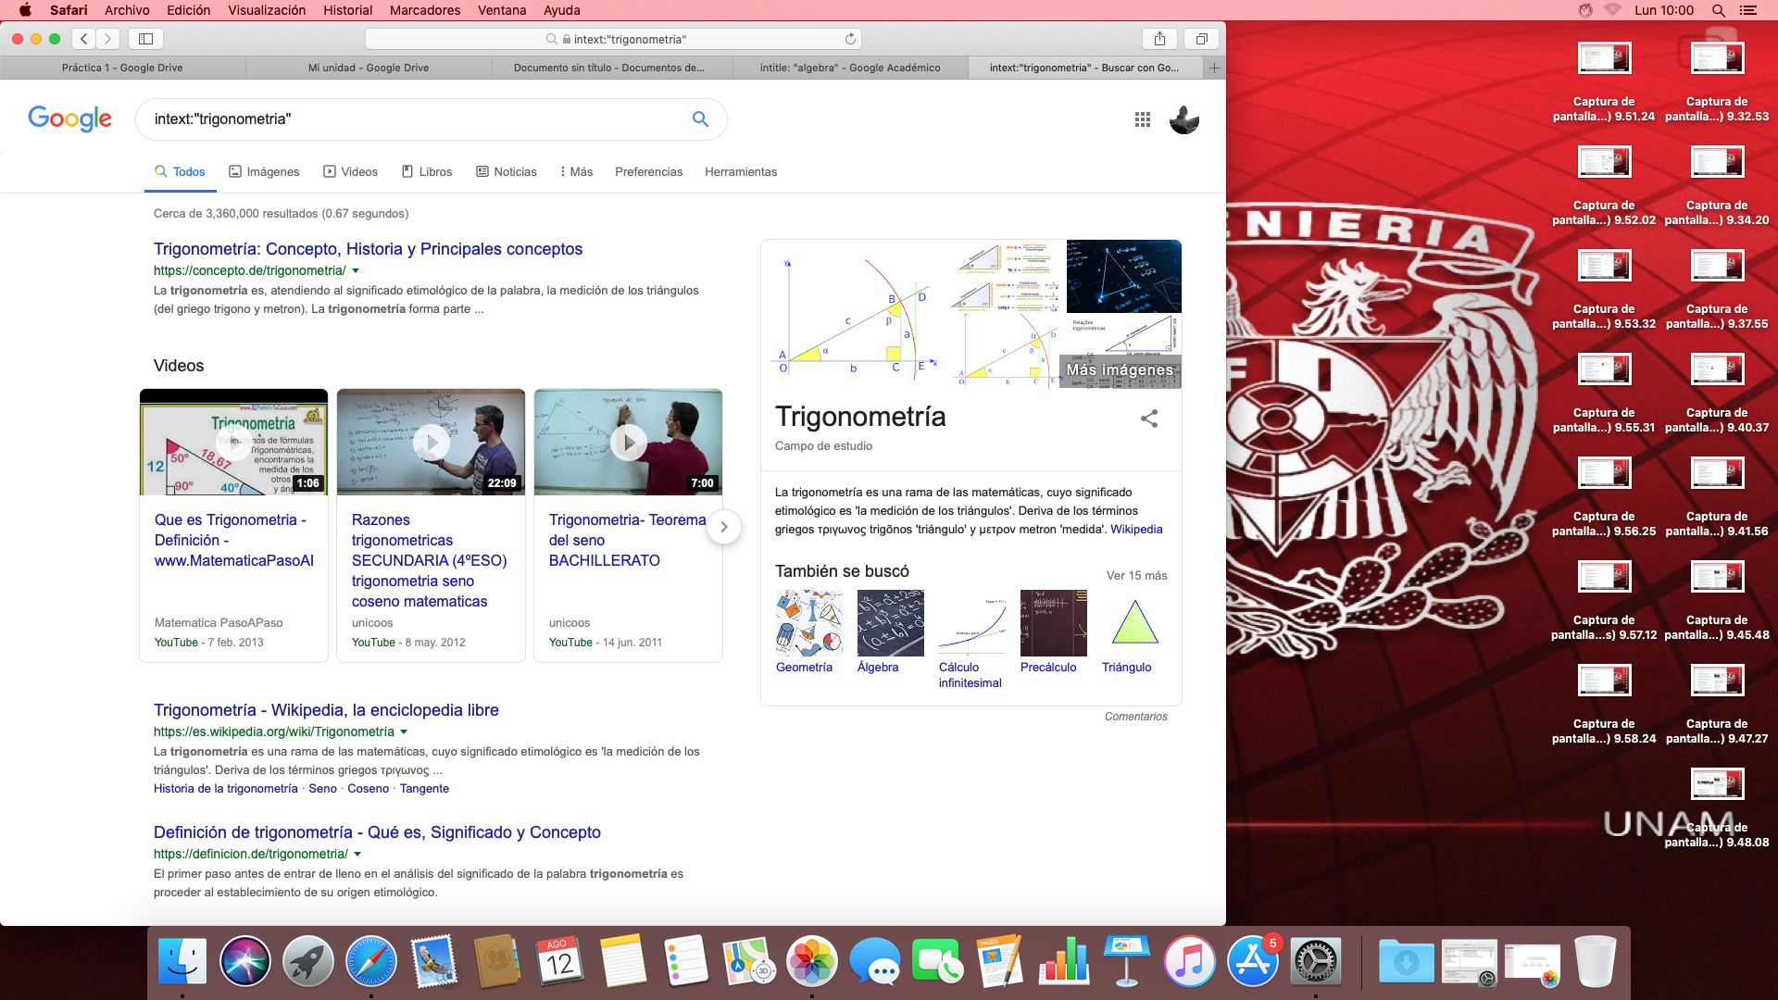

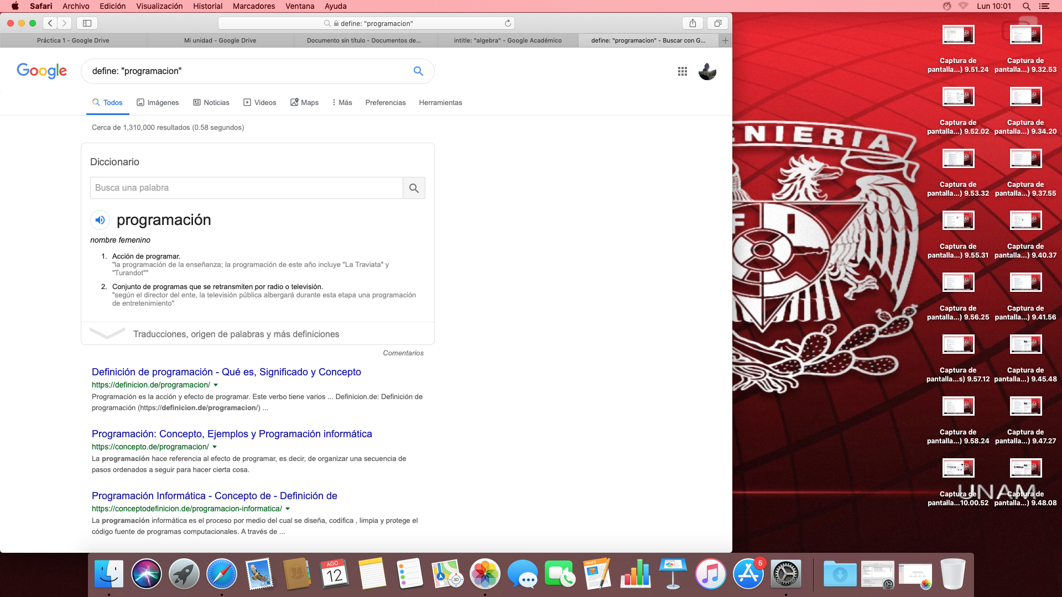

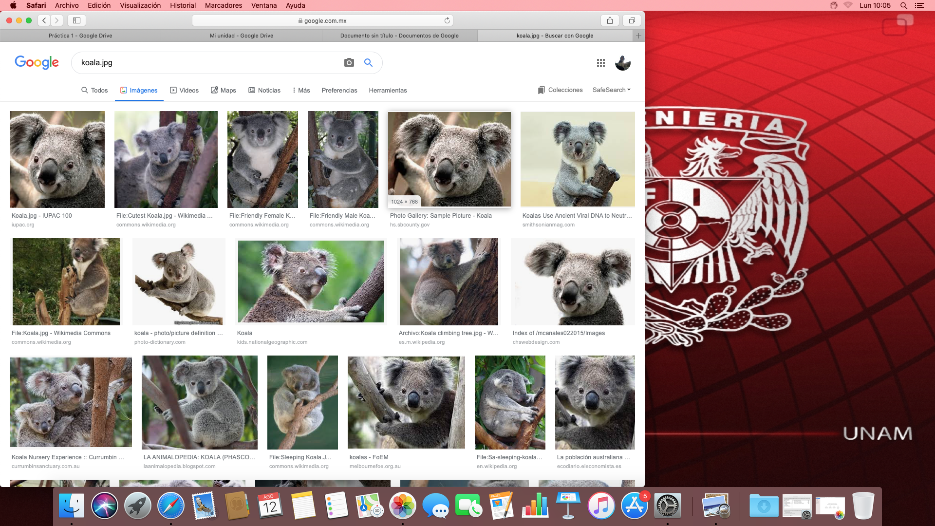

* Buscar imagen del escudo de la facultad, y otra que les interese.



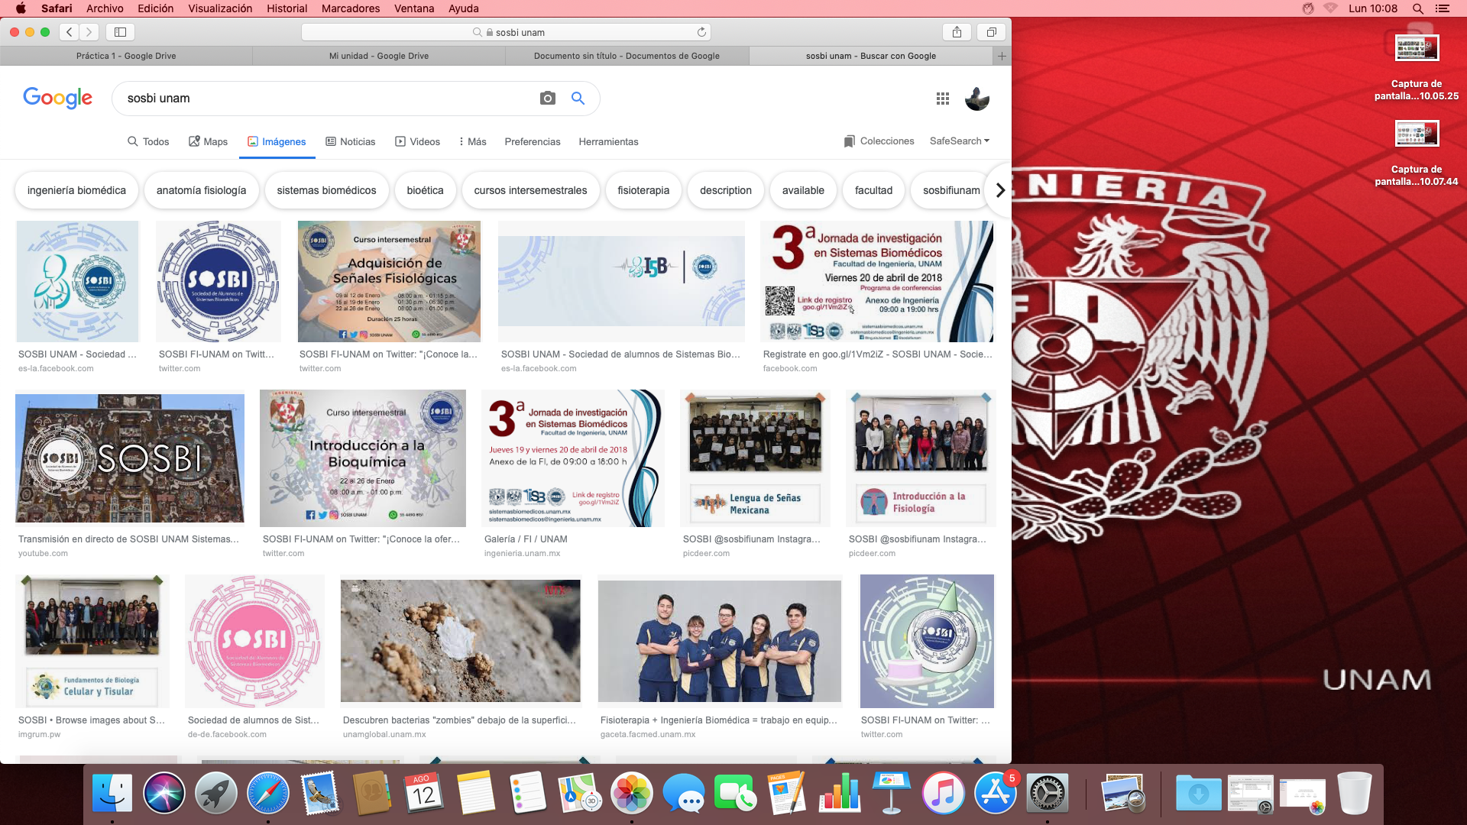

Parte 3: Control de versiones

En esta parte de la práctica conocimos el controlador de versiones GIT.

* Comenzamos por la configuración inicial, donde registramos nuestros datos, para que el programados nos pudiera identificar como autores.

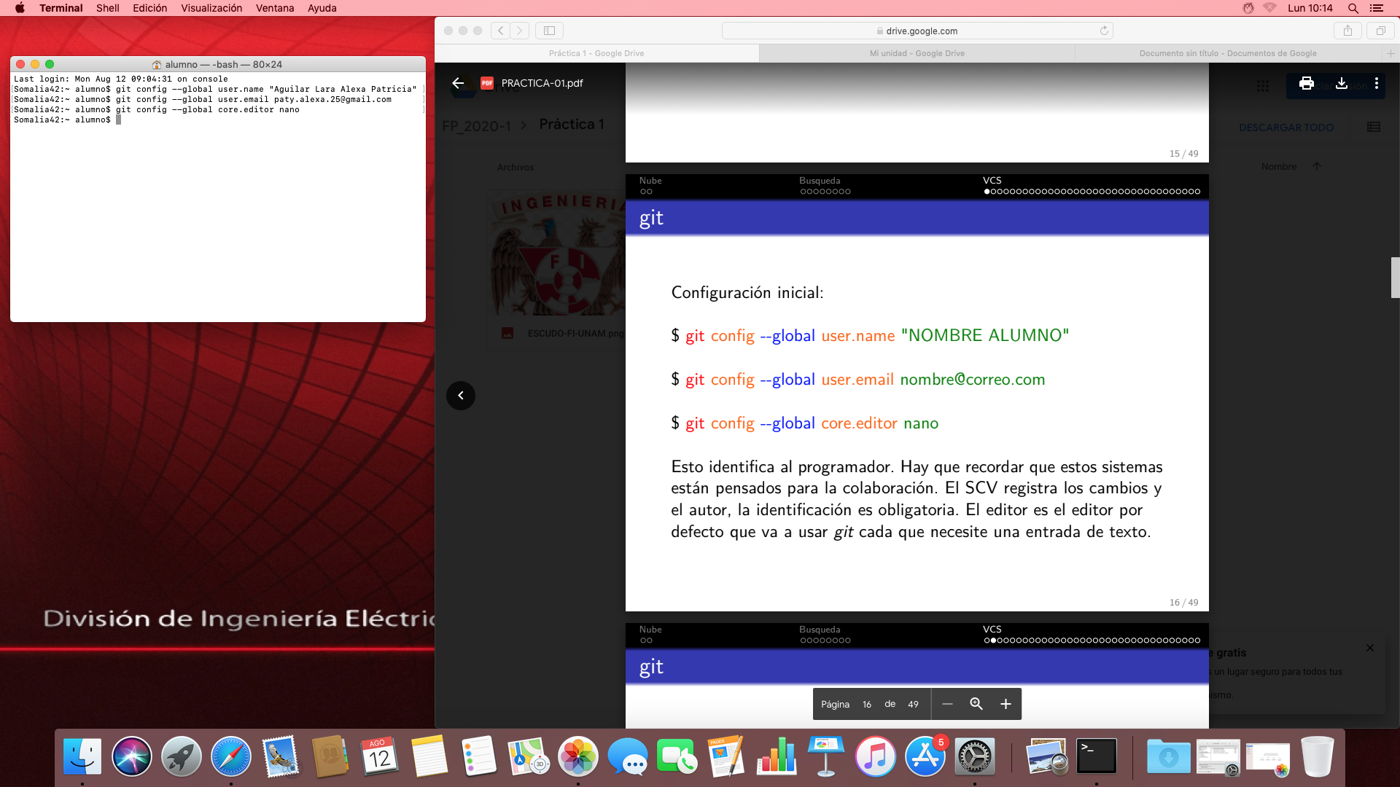

* La siguiente parte fue iniciar un proyecto y creamos una carpeta oculta con el comando “init”, la cual es invisible y hace un seguimiento de los cambios en el proyecto.

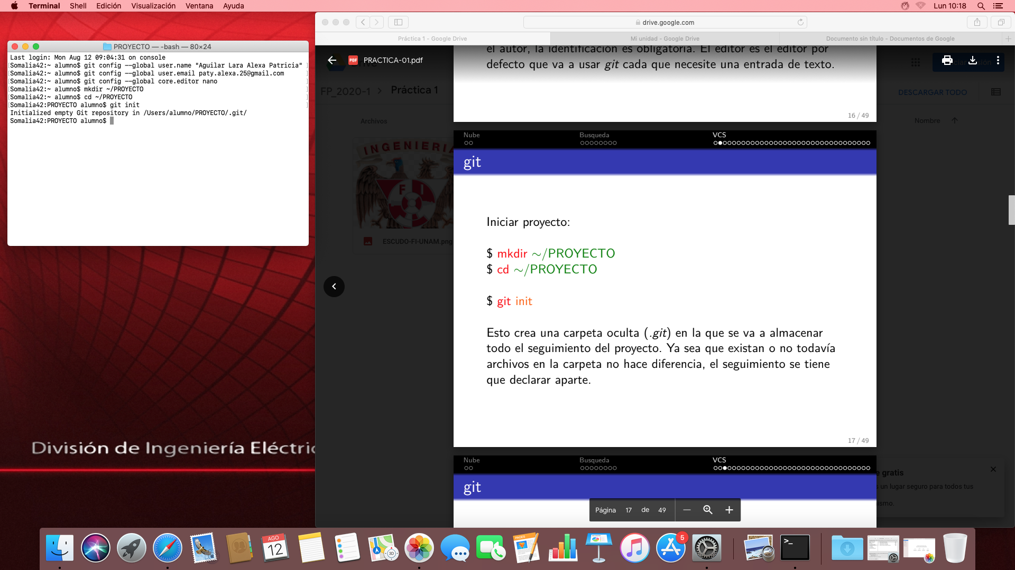

* Posteriormente conocimos los comandos para conocer el estado de nuestros archivos y carpetas dentro de nuestro proyecto.

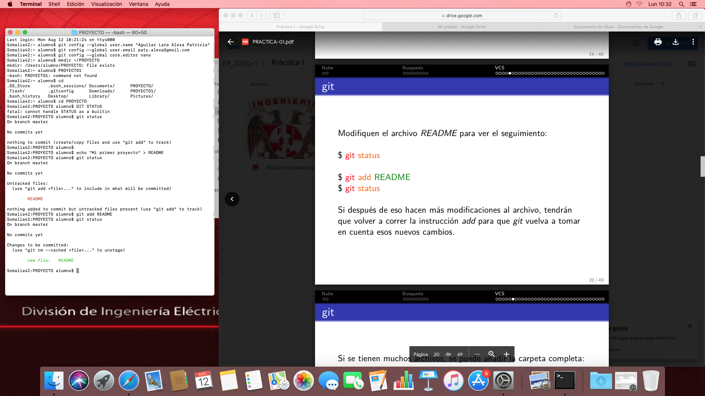

* Después de esto, aprendimos como modificar nuestro archivo README para poder ver el seguimiento de este, recordando que, si después se hacen modificaciones se debe volver a correr la instrucción para que git tome en cuenta estos cambios.
* A Git se pueden agregar tanto archivos completos como una carpeta completa, también conocimos los comandos para lograr esto “touch” y “add”.
* Si se quiere ignorar alguna parte del archivo se usa “gitignore” para dar seguimiento a archivos en particular.
* Para dar un seguimiento de los cambios en nuestras prácticas y proyectos de debe usar “commit” este comando permite dar una descripción de los cambios y avances.
* Para consultar todas las entradas que se han hecho usamos “log”.
* Se pueden mover y borrar archivos, revisando constantemente los cambios.
* Si cometemos errores en el “commit” y queremos editar, se puede gacer usando “temp”. 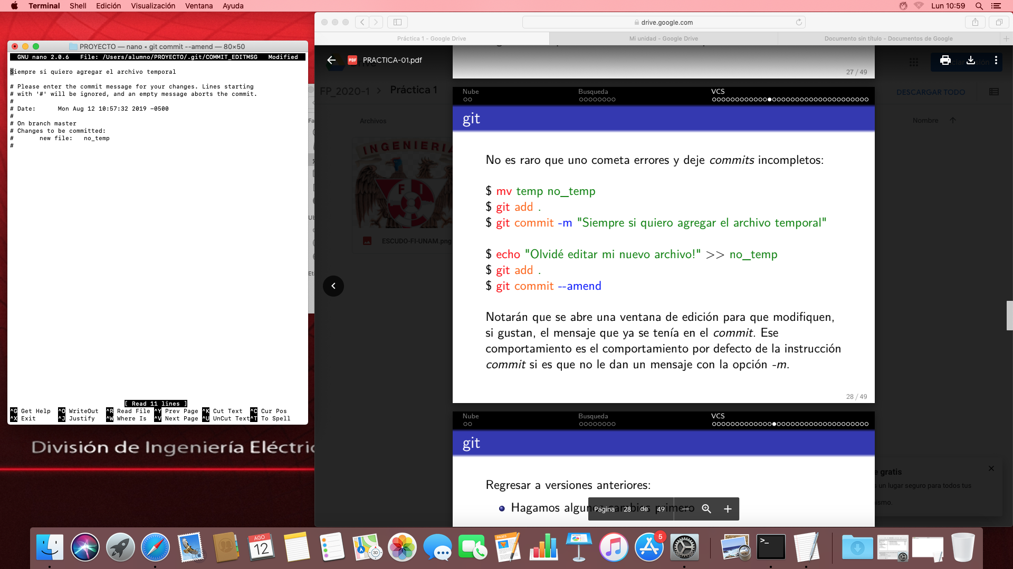
* Se puede volver a versiones anteriores y hacer cambios si se desea, se debe ingresar primero al archivo que se quiere modificar.
* Para finalizar usamos “checkout”, este comando nos permite hacer cambios en ciertas versiones del proyecto o los archivos de este.

Esta práctica concluyo al elaborar nuestro primer repositorio en GITHUB, conociendo los comandos básicos para lograr cambios y edición para permitir colaboradores en nuestras prácticas y proyectos.

Para concluir, logramos aprender sobre las herramientas básicas para ayuda de elaboración de tareas, investigaciones y proyectos para lo largo de nuestro trayecto escolar, siendo estas herramientas: los comandos de búsqueda de Google; estos nos ayudan a tener investigaciones y proyectos más concisos y profesionales sobre lo que se nos pida, también conocimos Git; un programador que nos ayuda a tener organizadas las diferentes versiones de nuestros proyectos y, con ayuda de sus comandos hacer una mejor edición de cada una de sus partes, por ultimo conocimos GitHub; la plataforma que nos ayudará a conectarnos para poder compartir nuestros trabajos de una manera práctica y nos ayudará a conocer más de fondo el lenguaje de programación, al requerir de Git para hacer estos cambios.

La computación en la vida de un estudiante está presente en su día a día, conocer las herramientas necesarias, es importante para el desarrollo correcto de cada alumno, ya que, ayuda a que tenga un mejor resultado, así mismo, para que después, en su vida laboral pueda usar estas herramientas para un grato desarrollo.